乱港分子的这个阴谋，黄了！

原创 有里儿有面 [有理儿有面](javascript:void(0);)

**有理儿有面**

微信号 youli-youmian

功能介绍 你说是不是

2021-01-03[原文](https://mp.weixin.qq.com/s?__biz=Mzg3MjEyMTYyNg==&mid=2247520836&idx=1&sn=24854853ca1920961a67df4531dad89b&chksm=cef6c631f9814f2782be52642c5eab68bce496d847e95dbe343aac75d331988a91ecd63629bc&scene=27#wechat_redirect&cpage=51) 发表于

收录于合集





**全文共2172字，图片8张，预计阅读时间为6分钟。**

**文章首发于“有理儿有面”（youli-youmian），欢迎大家在朋友圈和微信群转发。**

**公众号及其他平台转载请在后台留言。**



▼

此前据港媒消息称，一直备受香港反对派期望的“公民议政平台”将于2020年12月31日召开记者会，宣布正式成立平台，并将向全港区议员发出邀请信。



要知道，自从戴耀廷几个月前提出“公民议政平台”的概念，叫嚣“要通过推动公民社会建立民间平衡机制，并与官方机制平衡运行，使权利丧失统治的正当性”，这个所谓的议政平台就开始让无数乱港分子日夜惦念，如今终于等到平台即将成立的消息，难不成要在2020年的最后一天给大家来点“惊喜”?

为了获取第一手信息，有理哥在31日悄悄潜伏到乱港文宣的电报群组，左等右等就是不见相关消息，心想乱港分子嘴炮了半天，这次不会又是雷声大雨点小吧？

上网一搜，嚯~怪不得没动静，原来是黄了。

31日中午，香港公民议政平台筹委会召开新闻发布会，表示由于不可能实现团结不同势力，以及超越党派成见的初衷，立即终止“香港公民议政平台”筹备工作，即日解散筹委会。

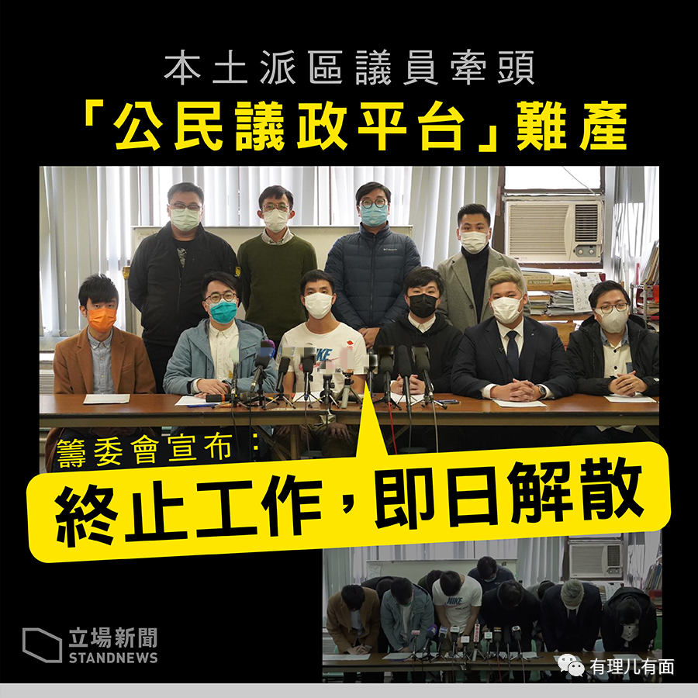

筹委会发言人、离岛区议员梁国豪表示：筹委会于今年6月开始筹备，希望能团结不同党派，原先有27个筹委，包括5区代表，亦有不少区议员承诺当平台成立后会加入筹委会，到后来再三邀请香港本土派议员加入，却只收到“暂不讨论”的回覆，令事情胶着。而当有消息指中央政府有可能取消区议会资格时，本土派更是与平台“割席”，不让所属政党的区议员参加平台，最终导致计划流产。

这180度的大转弯，着实让人有些措手不及，要知道前些天荃湾海滨区议员岑敖晖还建议各区的乱港议员不要急着加入议政平台筹委会，又担心一开始就说“不加入”会引来新闻报道，质疑他们不是真心“为港做事”；朱凯迪也煞有其事的分析，称如果大家都不做筹委工作，将会在自己麾下的区议员中造成一些与路线无关的分裂，同时又指出并非一定现在就要加入，建议拖延一段时间看形式变化再定夺。一个个那小算盘打的啪啪作响，生怕自己吃了亏。

就在一众乱港议员分析来分析去、前怕狼后怕虎的节骨眼，筹委会突然宣布解散，有理哥想问问那些“百爪挠心、小鹿乱撞”的乱港分子：意不意外、惊不惊喜、感不感动？

对于“公民议政平台”宣布解散一事，大家无需惊讶，早在2020年10月有理哥就在[《乱港分子涨能耐了，妄想自建平台，制衡特区政府？》](http://mp.weixin.qq.com/s?__biz=Mzg3MjEyMTYyNg==&mid=2247515304&idx=1&sn=957d2c4d12c3d68918fa515f102e71ff&chksm=cef6e8ddf98161cbc882dfe564912cfe91fa34e7e3f2423dd15ed43e7283bf08af36590dddfd&scene=21#wechat_redirect)中分析过，他们必将以失败而告终。

在香港国安法威力愈发显现的今天，一群跳梁小丑妄想另起炉灶“制衡”特区政府，无论怎么看都是说梦话，吹牛也不怕闪了舌头，真当这种骑劫民意的把戏能够蒙住所有港人的眼睛？真把中央政府、特区政府当摆设？

此前反对派称将于12月31日宣布平台正式成立，立即遭到了香港民政事务局局长徐英伟的强烈谴责，称该平台非法，劝告有关人等悬崖勒马，“一旦越雷池半步，有关执法部门必定会采取行动，绝对不会容许任何试探红线的举动”。

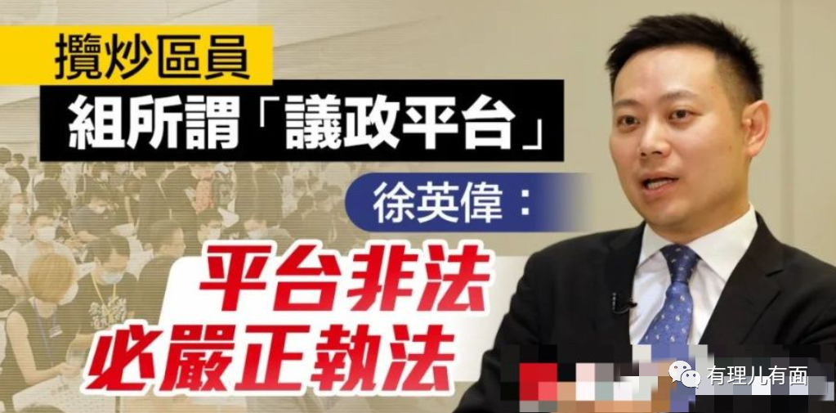

对于乱港分子的一举一动，中央也早就尽在掌握。香港近日传出“人大常委会商讨取消区议员资格（DQ）”的小道消息，此后公民党刘珈汶、民主党韩俊贤、周晓岚立即宣布退出平台筹委会，立法会前议员、民主党油尖旺区议员涂谨申此前也在脸书上表示，认为DQ消息或与“公民议政平台”有关，称北京想要DQ区议员需要正当的理由，“公民议政平台”确实有不少风险。

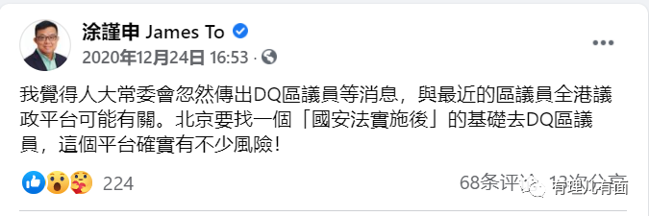

呵呵，这些个之前把牛皮吹得震天响的乱港议员，现在只是一个小道消息就已经被吓得惊魂失魄，生怕丢了饭碗，若这样也把平台搭起来，那还真是见了鬼。

除了法律威慑，“港独”议员之间的勾心斗角也是导致平台失败的重要原因。去年修例风波期间，在美西方反华势力的操纵下，相当一段时间内香港反对派呈现出“勇武、和理非不割席”、“激进派、本土派携手并肩对抗特区政府”的局面，而香港国安法落地后，“抗争大潮”迅速退去，沙滩上臭鱼是臭鱼，烂虾是烂虾，看得一清二楚。



在31日的发布会上，梁国豪称反对派内部一直有矛盾未能化解，此前筹委会曾多次“诚邀”民主派（本土派）加入“议政平台”，但只收到“暂不讨论”的回覆，令事情陷入僵局，当有消息称中央政府有可能因“议政平台”DQ区议员资格时，民主派政党迅速“割席”，并不让政党所述的区议员参加平台，唯恐自身利益受损。

民主派（本土派）随后反驳称平台从来没有邀请其政党参与，只是邀请了有区议员身份的个别人，同时民主派从未阻止党员参与，对“无法沟通”一说感到诧异。

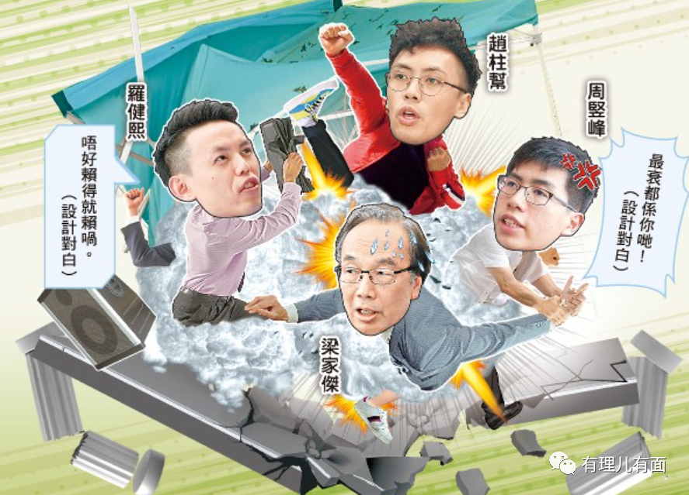

总之，“公民议政平台”是彻底黄了。

事情到了这一步，仍有人做着黄粱美梦。如离岛区区议员王進洋日前就在社交平台发布言论，称筹委会在记者会上对平台筹组失败的道歉并不代表其个人，自己仍希望平台继续筹组，又称即使被DQ区议员资格及泛民不参与，平台仍可继续运转。

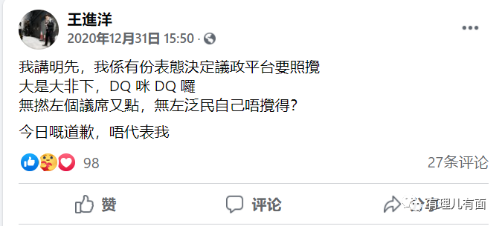

这一幕像不像电影古惑仔里的桥段？年轻人急着上位，抱怨老家伙“胆小怕事、不懂变通”，果然是有人的地方就有江湖，乱港分子阵营中也不例外啊。

新年伊始，特首林郑月娥在1月1日表示，过去一年香港既遇到新冠肺炎疫情的挑战，又有社会、政治方面的挑战，而在香港国安法立法后，已起到立竿见影的作用，社会已恢复平静，2021年最盼社会和谐。



如今的香港街头已不见“黑暴”踪迹，立法会内大部分“毒瘤”已被清除，所谓的“公民议政平台”宣告流产，“港独”分子被捕的被捕，逃亡的逃亡，可谓形势一片大好。

香港背靠祖国机会多多，相信假以时日，东方明珠必会重放璀璨光芒。

**图片来自网络**





**关注公众号：**

**有理儿有面**

**理   性｜   揭   秘｜   探   讨**







有里儿有面

**微信扫一扫赞赏作者** **赞赏**

已喜欢，对作者说句悄悄话

取消

**发送给作者**

**发送**

最多40字，当前共字

 人赞赏

上一页 1/3 下一页

长按二维码向我转账

受苹果公司新规定影响，微信 iOS 版的赞赏功能被关闭，可通过二维码转账支持公众号。

### 精选留言

用户设置不下载评论